7/θ Δημοτικό Σχολείο Νέου Πετριτσίου
Τάξη: ΣΤ΄
Εκπαιδευτικός: Σαρηγιαννίδου Αθηνά
Μαθητές: Μπάρλας Άγγελος - Παπαδόπουλος Παναγιώτης – Θεοδωρίδης Ιάσονας
Κατηγορία: Διήγημα

«Το γράμμα»
Όταν οι πρώτοι στρατιώτες μπήκαν στο Οχυρό Ιστίμπεη για να ετοιμαστούν για τον πόλεμο, βρήκαν ένα γράμμα:
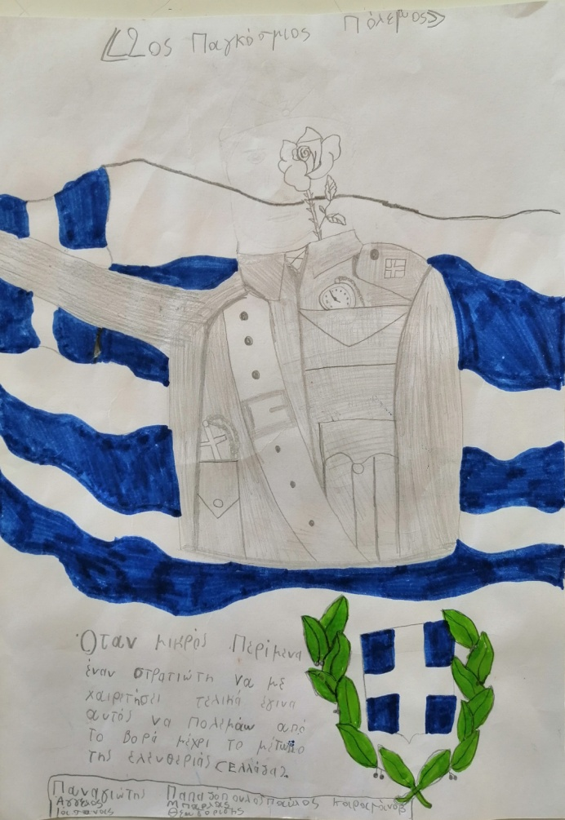
«Είμαστε τέσσερις καρδιακοί φίλοι κι έτσι θα μείνουμε για πάντα. Ό,τι και να συμβεί, δε θα χαθούμε ποτέ. Ακόμη κι αν τελειώσει η δουλειά, ακόμη κι αν γίνει πόλεμος, εμείς ορκιστήκαμε πως δε θα χωρίσουμε ποτέ… Εμένα με λένε Στεφανή, είμαι από την Κρήτη και δουλεύω εδώ ως χτίστης. Ήρθα πριν τέσσερα χρόνια, ένα σκοτεινό βράδυ του 1936. Μας μετέφεραν κρυφά με πλοία και τρένα, εδώ στη Μακεδονία, για να εργαστούμε στην κατασκευή των Οχυρών της Γραμμής Μεταξά. Θυμάμαι μόνο που μύριζε υγρασία. Όταν έφτασα, με έβαλαν σε μία από τις διάσπαρτες σκηνές που υπήρχαν στο βουνό. Έκλεισα τα μάτια να κοιμηθώ, αλλά άκουγα από τρία άτομα να σιγοτραγουδούν μαντινάδες! Αυτό ήταν! Αμέσως γνωριστήκαμε και γίναμε φίλοι! Είναι ο Παύλος ο Ιάσονας και ο Παναγιώτης. Και οι τρεις τους από την Κρήτη! Κανείς τους δεν ξέρει γράμματα. Ο Παύλος, χτίστης κι αυτός, λέει πως θέλει να μαζέψει χρήματα να σπουδάσει, αλλά αν γίνει πόλεμος, θα ζητήσει να μείνει να πολεμήσει εδώ, στα Οχυρά. Ο Ιάσονας φορτώνει τις πέτρες στα βαγονέτα και είναι ο ζωγράφος της παρέας. Ζωγραφίζει στα κρυφά όπου βρει, ακόμη και πάνω στο φρέσκο τσιμέντο. Ο Παναγιώτης είναι υδραυλικός και τον είπα «Μπέμπη» επειδή είναι ο μικρότερος. Από τότε, τον φωνάζουμε έτσι. Κι αυτός δεν έχει καμιά απολύτως ιδέα για το πού βρισκόμαστε ακριβώς. Επειδή ταξίδευε μέρα, μετά τη Θεσσαλονίκη τον πήρε ένα στρατιωτικό όχημα και του έκλεισαν τα μάτια ως εδώ. Δεν ξέρω τι θα γίνει. Κάθε μέρα οι ανώτεροι μάς αλλάζουν τις οδηγίες. Ξεκινάμε μια δουλειά και πριν τελειώσει, μας στέλνουν αλλού. Ακούμε και για επιστράτευση και πρέπει να βρούμε ένα μέρος και μια ημερομηνία για να ξανασυναντηθούμε όταν θα έχουν τελειώσει όλα αυτά.»
Κανείς δεν ξέρει γιατί γράφτηκε αυτό το γράμμα, ούτε σε ποιον απευθυνόταν, ούτε τι απέγιναν οι τέσσερις φίλοι… Ίσως να συναντήθηκαν στο Ιστίμπεη, σε κάποια Γιορτή των Οχυρών, στις 6 Απριλίου!

